成都信息工程大学

计算机学院

课 程 实 验 报 告

实验课程 | Java高级编程
实验名称 | 实验1 Java Swing图形界面设计
指导教师 | 汤蓉
学生姓名 | 熊术文
学生学号 | 2017051107
班 级 | 计应173
实验地点 | B210
实验日期 | 2019.03.05/18:30-20:00
实验成绩

- 实验内容
- 使用Java Swing设计与编写一个账号注册的图形界面程序，要求：
- 用户能够在界面输入“用户名”和“密码”，且规定：用户名的长度不超过14，并将注册用户名的规范显示在界面。点击“注册”按钮后，程序将判断用户输入的用户名是否符合规范，即：长度不超过14。
- 如果用户名不符合规范，则在注册界面提示用户“用户名长度不能超过14，请重新输入。”；反之，则注册成功，用另一个页面显示已注册的用户名和密码。
- 可以自行设计与添加其它功能。

- 以下为百度账号注册界面，仅供参考。
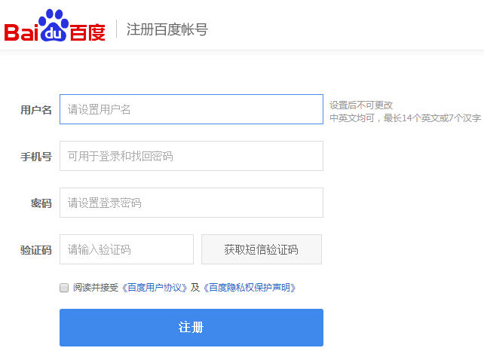

- 源代码
（请按以下格式编辑源码。提交电子版和打印纸质版时请删除该段红色文字）
//类1.MainClass.java
package shiyan1;

public class MainClase {
public static void main(String[] args) {
// TODO Auto-generated method stub
RegisterWindow win = new RegisterWindow();
}

}
//类2.RegisterWindow.java
package shiyan1;

import java.awt.*;
import javax.swing.*;

public class RegisterWindow extends JFrame{

/**
*
*/
private static final long serialVersionUID = 1L;

JTextField username;
JPasswordField password;
JButton registerButton;

//构造方法
public RegisterWindow() {

init();
this.setBounds(200, 200, 400, 300);
this.setVisible(true);
this.setTitle("用户注册");
this.setDefaultCloseOperation(JFrame.EXIT_ON_CLOSE);
}

//初始化函数
void init(){

//设置布局为FlowLayout
this.setLayout(new FlowLayout());

//声明四个具有列型布局的盒式容器和两个具有行型布局的盒式容器
Box box_V1, box_V2, box_V3, box_H1, box_H2, box_base;
box_V1 = Box.createVerticalBox();
box_V2 = Box.createVerticalBox();
box_V3 = Box.createVerticalBox();
box_base = Box.createVerticalBox();
box_H1 = Box.createHorizontalBox();
box_H2 = Box.createHorizontalBox();

box_V1.add(Box.createVerticalStrut(50));
box_V1.add(new JLabel("用户名"));
box_V1.add(Box.createVerticalStrut(50));
box_V1.add(new JLabel("密码"));

username = new JTextField(15);
username.setText("请设置用户名");
box_V2.add(Box.createVerticalStrut(50));
box_V2.add(username);
password = new JPasswordField(15);
box_V2.add(Box.createVerticalStrut(50));
box_V2.add(password);

//用于显示用户名的注册规范
JLabel label = new JLabel();
label.setFont(new Font("宋体",Font.BOLD,10));
label.setText("<html><body>用户名的长度<br />不超过14</body></html>");
box_V3.add(label);
box_V3.add(Box.createVerticalStrut(25));

//将各个组件添加到容器
box_H1.add(box_V1);
box_H1.add(Box.createHorizontalStrut(8));
box_H1.add(box_V2);
box_H1.add(Box.createHorizontalStrut(8));
box_H1.add(box_V3);

this.add(box_base);
box_base.add(box_H1);
box_base.add(Box.createVerticalStrut(40));
box_base.add(box_H2);

//添加注册按钮
registerButton = new JButton("注册");
box_H2.add(registerButton);

//添加事件监听器，用于判断用户名和密码是否符合规范，并作出提示
MyListener myListener = new MyListener();
myListener.setUsername(username);
myListener.setPassword(password);
myListener.setLabel(label);
registerButton.addActionListener(myListener);

//添加焦点事件监听器
MyFocusListener myFocusListener = new MyFocusListener();
myFocusListener.setUsername(username);
myFocusListener.setLabel(label);
username.addFocusListener(myFocusListener);

}
}

//类3.MyListener.java
package shiyan1;

import java.awt.Color;
import java.awt.event.*;

import javax.swing.*;

public class MyListener implements ActionListener{

JTextField username = new JTextField(15);
JPasswordField password = new JPasswordField(15);
JLabel label = new JLabel();

public void setUsername(JTextField username) {
this.username = username;
}

public void setPassword(JPasswordField password) {
this.password = password;
}

public void setLabel(JLabel label) {
this.label = label;
}

//@Override
public void actionPerformed(ActionEvent e) {
// TODO Auto-generated method stub
try {

String str_username = username.getText();
char[] str_password = password.getPassword();

//如果用户名的长度大于14，则作出提示
if(str_username.length()>14) {

label.setForeground(Color.red);
label.setText("<html><body>用户名长度<br />不能超过14<br />请重新输入</body></html>");
}

//若用户名和密码为空时弹出窗口进行提示
else if(str_username.length()==0 || str_password.length==0)
{
JFrame fault = new JFrame();
fault.setVisible(true);
fault.setTitle("注册失败");
fault.setBounds(250, 250, 250, 150);
fault.setDefaultCloseOperation(JFrame.DISPOSE_ON_CLOSE);
JPanel panel = new JPanel();
fault.setContentPane(panel);
JTextArea area = new JTextArea(15,23);
area.setText("注册失败！！！\n用户名或密码不能为空");
panel.add(area);
}

//用户名和密码符合要求，弹出窗口进行提示
else {
JFrame success = new JFrame();
success.setVisible(true);
success.setTitle("注册成功");
success.setBounds(250, 250, 250, 150);
success.setDefaultCloseOperation(JFrame.DISPOSE_ON_CLOSE);
JPanel panel = new JPanel();
success.setContentPane(panel);
JTextArea area = new JTextArea(15,23);
area.setText("注册成功\n用户名为:"+str_username+"\n密码为:"+String.valueOf(str_password));
panel.add(area);
}
}
catch(Exception ee) {

}
}
}

//类4.MyFocusListener.java
package shiyan1;

import java.awt.Color;
import java.awt.event.*;

import javax.swing.*;

public class MyFocusListener implements FocusListener{

JTextField username = new JTextField();
JLabel label = new JLabel();

public void setUsername(JTextField username) {
this.username = username;
}

public void setLabel(JLabel label) {
this.label = label;
}

@Override
public void focusGained(FocusEvent e) {
// TODO Auto-generated method stub
if(username.getText().equals("请设置用户名")){
username.setText("");
}
label.setForeground(Color.black);
label.setText("<html><body>用户名的长度<br />不超过14</body></html>");
}

@Override
public void focusLost(FocusEvent e) {
// TODO Auto-generated method stub
if(username.getText().equals("")){
username.setText("请设置用户名");
}
}

}

- 测试结果
最初界面：
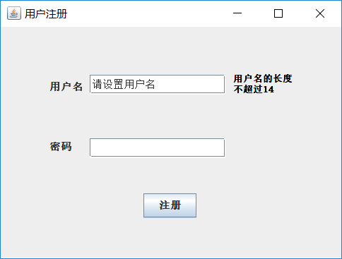

用户名不符合提示界面：
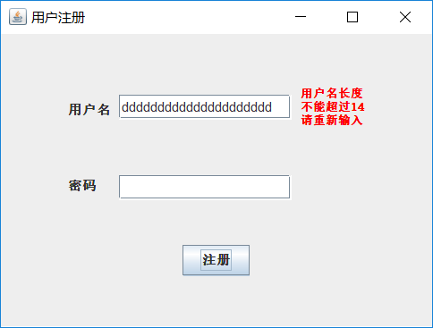
注册成功界面：
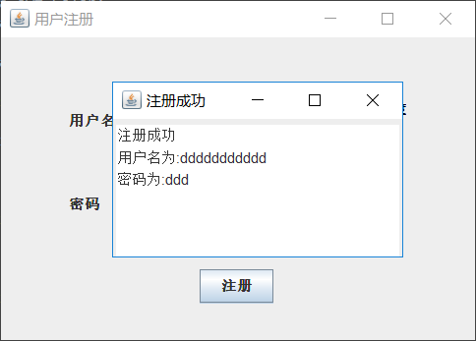

注册失败界面：
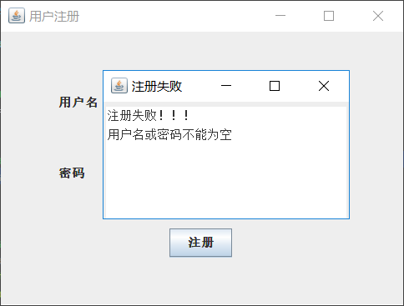
- 实验中的问题及解决方案
问题1：界面设计时总是不能协调好各个组件之间的位置，排列出来总是有问题
解决方案：参考书上的例子，慢慢调试，慢慢修改
问题2：不知道JLbabel中的文字怎样分行显示
解决方案：百度相关资料，发现可以嵌套HTML代码使其分行显示
总结：
- 界面设计方面没什么，就是掌握几种布局，和添加组件的方法。
- 监视器方面就需要记住三部曲：
- 创建好相应的监视器类
- 创建监视器类的对象
- 将监视器添加到对应的组件上

